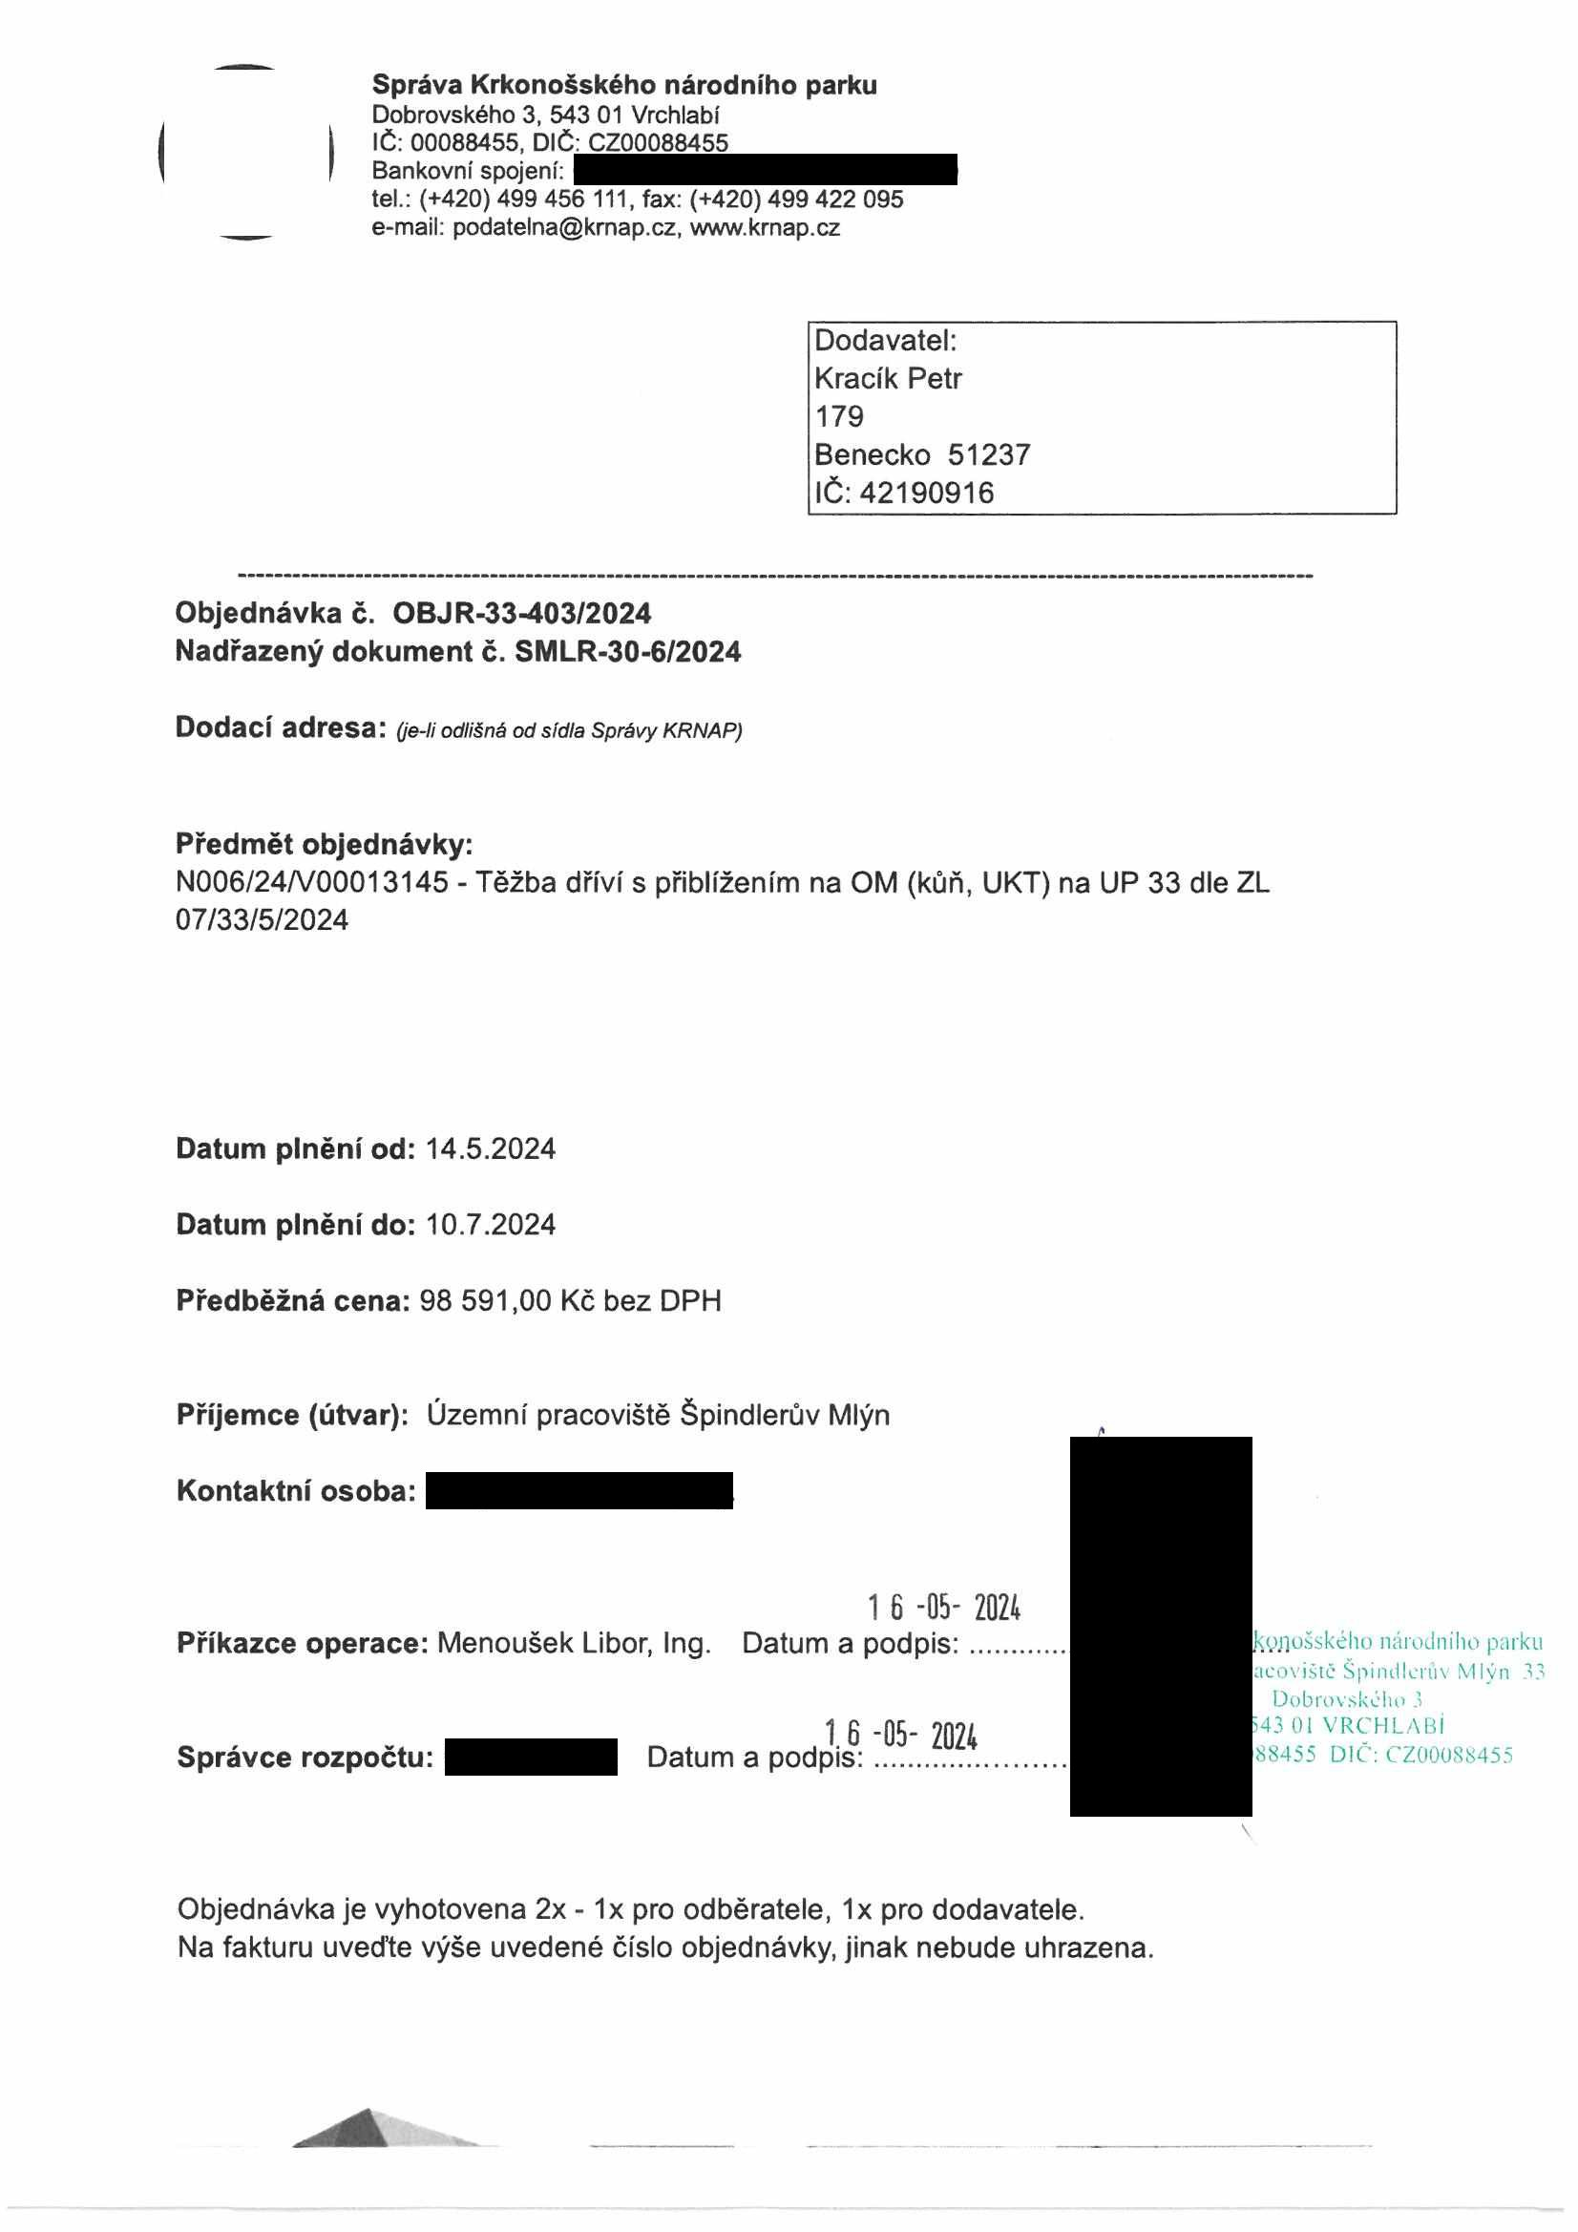

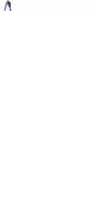
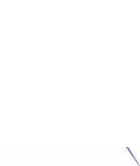

Správa Krkonošského národního parku
Dobrovského 3, 543 01 Vrchlabí IČ: 00088455, DIČ: CZ00088455
Bankovní spojení:
tel.: (+420) 499 456 111, fax: (+420) 499 422 095
e-mail: podatelna@krnap.cz, www.krnap.cz

Dodavatel: Kracík Petr 179
Benecko 51237 IČ:42190916

Objednávka č. OBJR-33-403/2024 Nadřazený dokument č. SMLR-30-6/2024

Dodací adresa: (je-li odlišná od sídla Správy KRNAP)

Předmět objednávky:
N006/24/V00013145 - Těžba dříví s přiblížením na OM (kůň, UKT) na UP 33 dle ZL 07/33/5/2024

Datum plnění od: 14.5.2024

Datum plnění do: 10.7.2024

Předběžná cena: 98 591,00 Kč bez DPH

Příjemce (útvar): Územní pracoviště Špindlerův Mlýn

Kontaktní osoba:

1 6 -05- 2024
Příkazce operace: Menoušek Libor, Ing. Datum a podpis:....... rfcyjiošského národního parku
acoviště Špindlerův Mlýn 33 Dobrovského 3
43 01 VRCHLABÍ
1 6 -05- 2024
Správce rozpočtu: Datum a podpis:.................. 88455 DIČ: CZ000S8455

Objednávka je vyhotovena 2x - 1x pro odběratele, 1x pro dodavatele.
Na fakturu uveďte výše uvedené číslo objednávky, jinak nebude uhrazena.

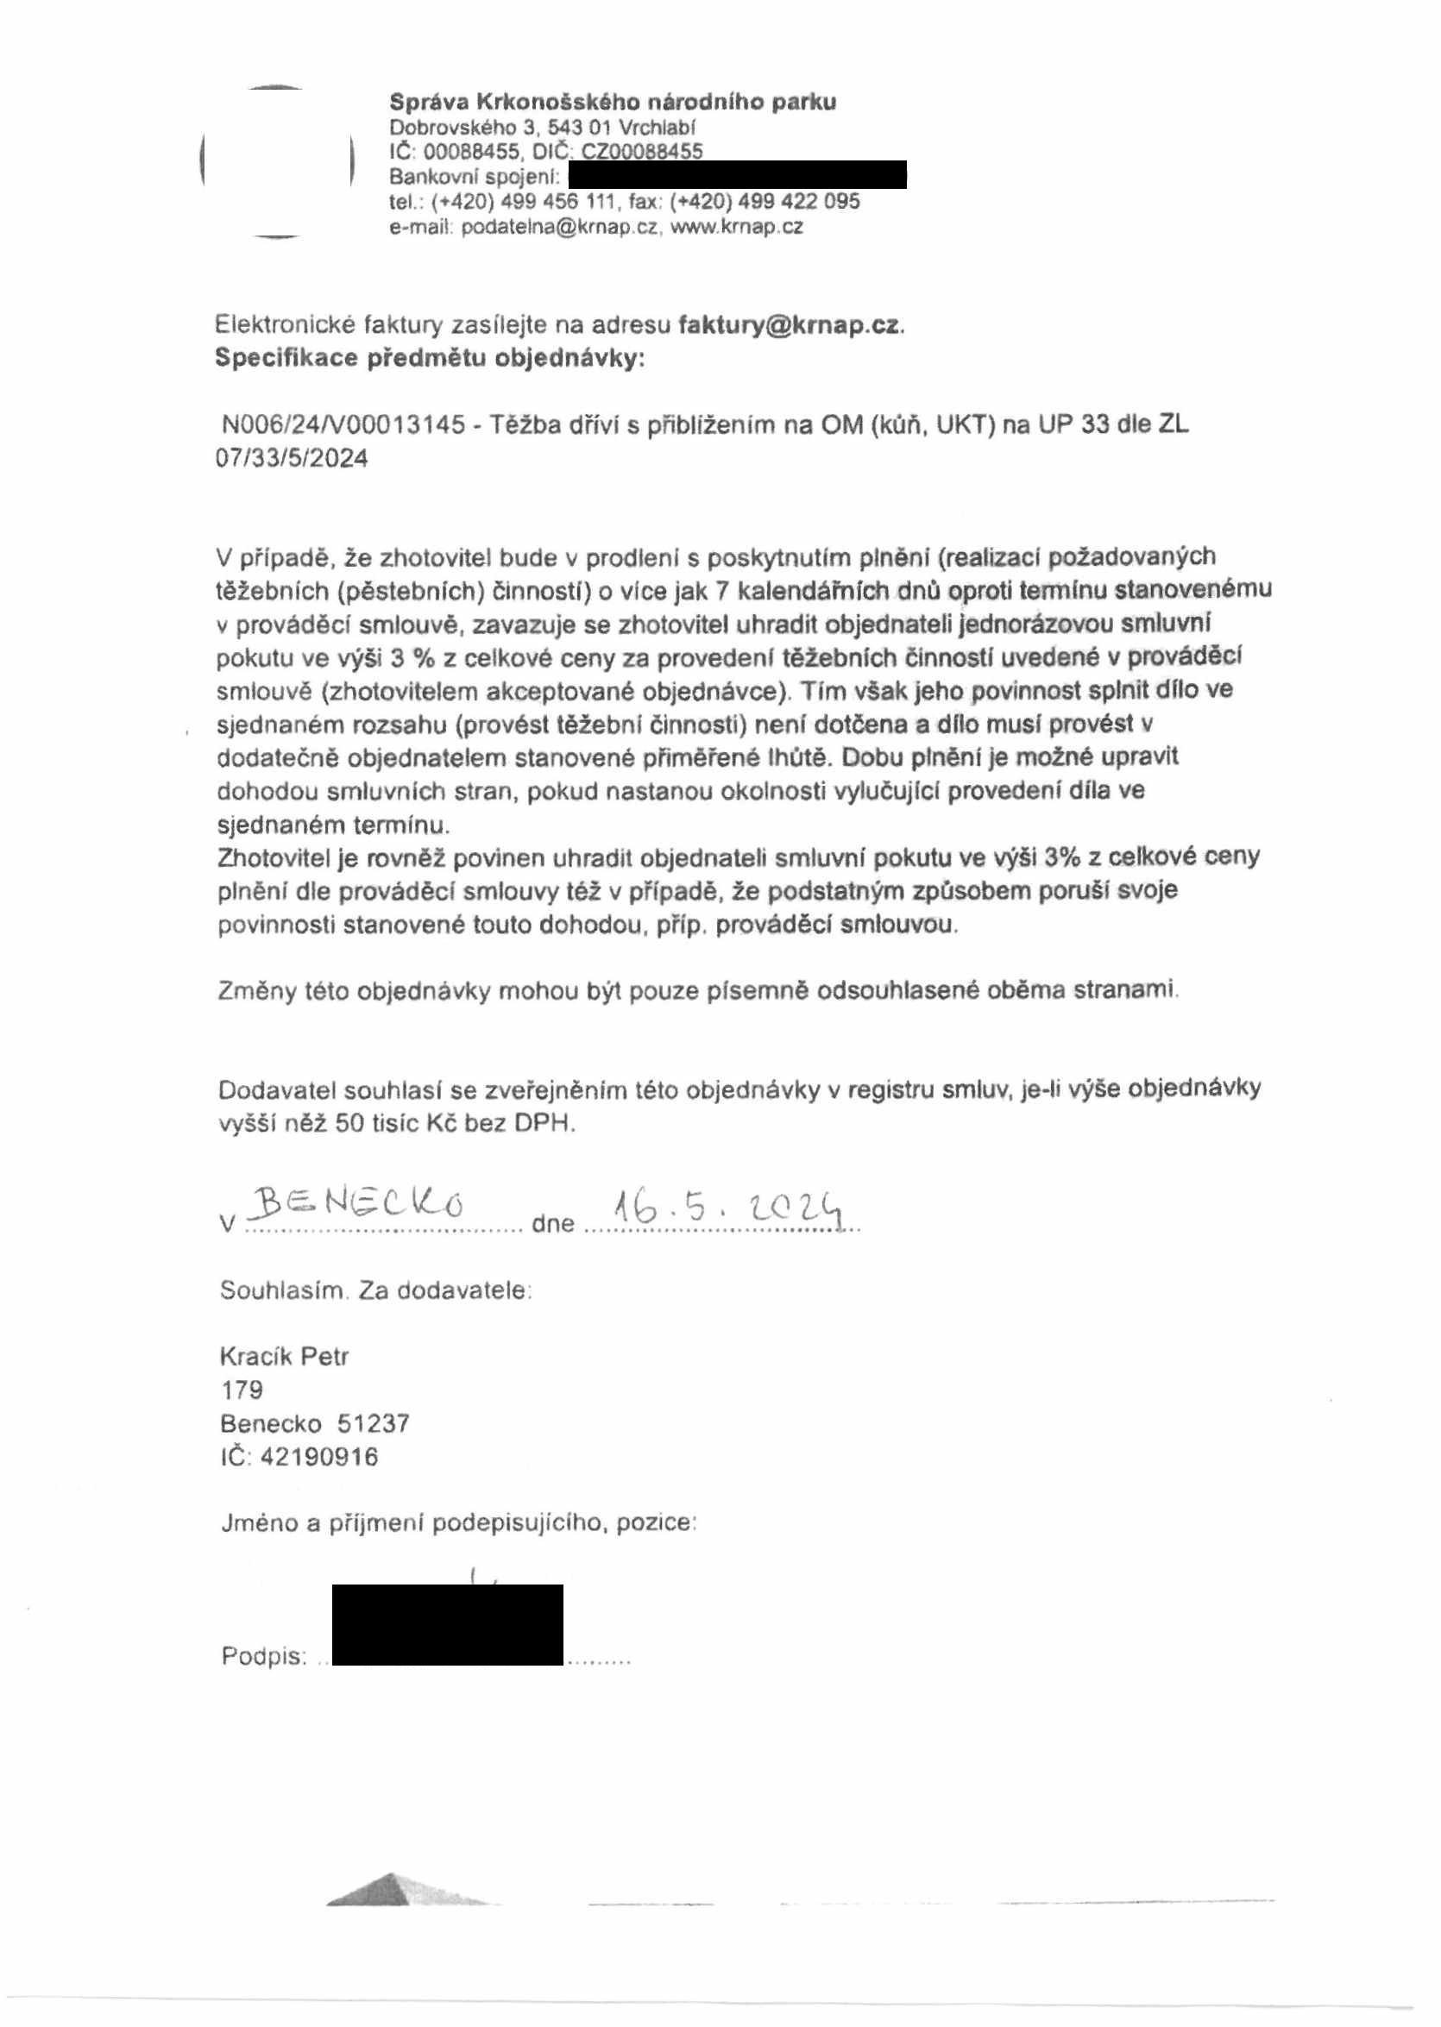


Správa Krkonošského národního parku
Dobrovského 3, 543 01 Vrchlabí IČ 00088455, DIČ: CZ00088455
Bankovní spojení:
tel.: (-*420) 499 456 111, fax: (+420) 499 422 095
e-mail: podatelna@krnap.cz, www.krnap.cz

Elektronické faktury zasílejte na adresu faktury@krnap.cz. Specifikace předmětu objednávky:

N006/24/V00013145 - Těžba dříví s přiblížením na OM (kůň, UKT) na UP 33 dle ZL 07/33/5/2024

V případě, že zhotovitel bude v prodleni s poskytnutím plněni (realizaci požadovaných těžebních (pěstebních) činností) o vice jak 7 kalendářních dnů oproti termínu stanovenému v prováděcí smlouvě, zavazuje se zhotovitel uhradit objednateli jednorázovou smluvní pokutu ve výši 3 % z celkové ceny za provedení těžebních činností uvedené v prováděcí smlouvě (zhotovitelem akceptované objednávce). Tím však jeho povinnost splnit dílo ve sjednaném rozsahu (provést těžební činnosti) není dotčena a dílo musí provést v dodatečně objednatelem stanovené přiměřené lhůtě. Dobu plnění je možné upravit dohodou smluvních stran, pokud nastanou okolnosti vylučující provedení díla ve sjednaném termínu.
Zhotovitel je rovněž povinen uhradit objednateli smluvní pokutu ve výši 3% z celkové ceny plněni dle prováděcí smlouvy též v případě, že podstatným způsobem poruší svoje povinnosti stanovené touto dohodou, příp. prováděcí smlouvou.

Změny této objednávky mohou být pouze písemně odsouhlasené oběma stranami

Dodavatel souhlasí se zveřejněním této objednávky v registru smluv, je-li výše objednávky vyšší něž 50 tisíc Kč bez DPH.

vweyu.... fe.s.tou,
Souhlasím Za dodavatele. Kracík Petr
179
Benecko 51237 IČ:42190916

Jméno a příjmení podepisujícího, pozice:

Podpis:

